
CADASTRO: Orlando Soares Moreira

NASCIMENTO: 14/06/1935

Natural de (Cidade e Estado): Nova Friburgo - RJ

NOME DA ESPOSA: Maria de Lourdes Giamarino Moreira

ANIVERSÁRIO DA ESPOSA: 20/03/1948
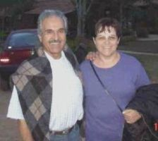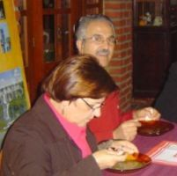

ENDEREÇO ATUAL: Rua Winston Churchill, 166

BAIRRO: Parque Bela Vista

CIDADE E ESTADO: Salto – SP

CEP:13321-370

E-MAILS: giamarin@uol.com.br

HOME PAGE (pessoal/empresarial): http://

TELEFONES (DDD e números):

residencial: (11) 4029-6608

trabalho:

celular: (11) 9899-7725

INSTITUIÇÕES FREQÜENTADAS (Anchieta, Aloysianum, S.Fco.Xavier, Itaici, Diocesano, etc.):
Instituição: | ano de entrada | ano de saída | no Curso
a) Anchieta | 1947 | 1954 | Primário e Ginasial
b) Itaici | 1955 | 1957 | Noviciado, Juniorado
C) Anchieta | 1958 | 1960 | Filosofia
D) Santo Inácio | 1961 | 1963 | Magistério
E) Chieri (Itália) | 1963 | 1966 | Teologia
F) S. Leopoldo (RS) | 1967 | 1967 | Teologia
FILHOS: Fernando Augusto Giamarino Moreira; Ana Beatriz Giamarino Moreira; Isabel Cristina Giamarino Moreira
NETOS:

ÁREA DE ATUAÇÃO PROFISSIONAL: Aposentado (Administração); Tradutor
COMENTÁRIOS: (livre):

